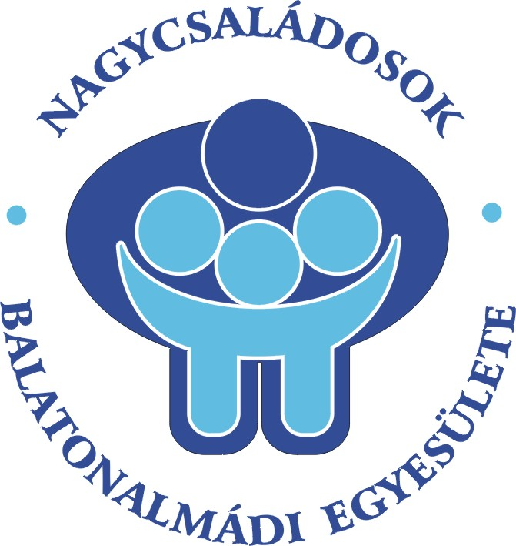
A Nagycsaládosok Balatonalmádi Egyesületének bemutatása

Küldetésünk, hogy hozzájáruljunk a családot, a házasságot, a gyermeket értéknek tekintő, demokratikus, szolidáris társadalom kialakulásához.

A Nagycsaládosok Balatonalmádi Egyesülete 1988-ban, egy évvel a Nagycsaládosok Országos Egyesületének megalakulása után, öntevékeny csoportként kezdett dolgozni. Céljai a kezdetek óta:
- az élet és az anyaság tiszteletére nevelés, a házasságért és a jövő generációjáért érzett felelősség erősítése
- a nagycsaládosok sajátos érdekeinek képviselete és szolgálata helyi, regionális és - a NOE-n keresztül- országos szinten
- nagycsaládosok önszerveződő, egymást segítő közösségé formálása
- kapcsolatkeresés és építés más civil szervezetekkel, elsősorban gyermek, ifjúságvédelmi, nagycsaládos, környezetvédelmi csoportokkal
- folyamatos kapcsolattartás az országos szervezettel és a régióközponttal
Az Egyesület bírósági nyilvántartásba vételére 1994. 05. 17-én került sor. Egyesületünk közhasznú, az egyesület alapszabályát 2003-ban módosítottuk a kor igényeinek megfelelően. Egyesületünk nyitott, az egyesület rendes tagja lehet minden saját háztartásában legalább három gyermeket nevel vagy nevelt és egyetért az egyesület céljaival, pártoló bárki lehet, aki egyetért céljainkkal.

Főbb tevékenységeink:

- Érdekérvényesítés, érdekképviselet, részvétel az önkormányzattal való együttműködésben
- Együttműködés a nagy NOE-val, ill. a régióközponttal, részvétel az almádi civil életben, együttműködés a város, régió ill. a országos civil szervezetekkel
- Programok szervezése tagcsaládjaink és más érdeklődők részére, például színházlátogatás, kirándulások, gyerekprogramok, kézműves játszóházak
- Városi terek rendbetétele, játszótérkarbantartás
- Adományok begyűjtése és kiosztása
- Kedvezményes nyaralási lehetőség biztosítása tagcsaládjaink számára

Elérhetőségünk:
8220 Balatonalmádi, Vörösmarty utca 45/a
Salavecz Györgyné, elnök, tel. 06/30 641 2181, ildiko.haus@freemail.hu

Az egyesület adószáma: 1 8 9 1 6 3 5 7 - 1 - 1 9

Az egyesület bankszámlaszáma: 72900037-10012899-00000000 , Forrás Takarékszövetkezet

Minden hónap második csütörtökén, 17 órától összejövetelt tartunk a Pannónia Kulturális Központban

